Trị viêm xoang phải đúng cách
Viêm xoang là một trong những căn bệnh khó chữa dứt điểm, gây nhiều khó chịu và phiền toái cho người bệnh. Hiện nay, các loại thảo dược với công dụng “trị tận gốc” đã mang đến cho bệnh nhân viêm xoang niềm hy vọng mới. Mời quý độc giả và người bệnh theo dõi bài viết sau để trị viêm xoang đúng cách.
Nhắc đến bệnh đường hô hấp phổ biến ở nước ta phải kể tới viêm xoang. Không chỉ “hoành hành” vào mùa lạnh mà ngay cả mùa hè nóng bức, căn bệnh này vẫn khiến không ít người phải khổ sở.
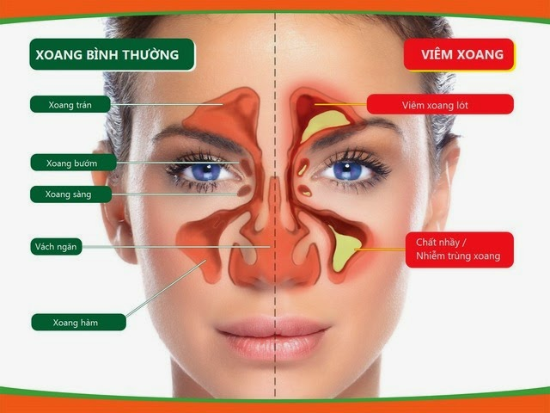
Bệnh viêm xoang
Mệt mỏi vì viêm xoang
Thời tiết thay đổi, nhiều bệnh nhân thường có triệu chứng đau đầu, mất ngủ, mệt mỏi và bất tiện khi sụt sịt suốt ngày, lúc nào cũng phải mang theo khăn giấy. Đa số bệnh nhân đều đã chữa theo nhiều cách, dùng đủ loại thuốc, thậm chí là phẫu thuật nhưng vẫn không thể trị dứt điểm.
Thảo dược trị viêm xoang
Tuy đã tìm đến các phương pháp của y học hiện đại nhưng viêm xoang vẫn là chứng bệnh khó thuần phục, thường tái phát khi có điều kiện thuận lợi. Hiện nay, nhiều người đã tìm về y học cổ truyền với những bài thuốc trị viêm xoang rất hiệu quả. Đó là sự phối hợp của một số nhóm thảo dược vừa giúp điều trị tận gốc nguyên nhân gây bệnh vừa bồi bổ cơ thể:
- Nhóm thảo dược có công dụng chỉ thống (giảm đau), thanh nhiệt giải độc, tiêu viêm tan mủ như Kim ngân hoa, Bạch chỉ, Bán hạ, Ngưu bàng, Liên kiều… đẩy lùi triệu chứng đau nhức các hốc xoang, chảy nước mũi, nghẹt mũi.
- Nhóm thảo dược có công dụng trừ phong hàn, giải cảm làm ấm cơ thể bao gồm Ké đầu ngựa, Tế tân, Quế nhục, Can khương… loại trừ nguyên nhân gây bệnh.
- Nhóm bổ thận âm, bổ khí như các vị Hoàng kỳ, Hà thủ ô đỏ, Sinh địa… giúp tăng cường sức khoẻ, phòng ngừa viêm xoang quay trở lại.
Các bài thuốc Đông y kể trên có thể coi là giải pháp 3 trong 1 giúp hoá giải nỗi lo cho người bị viêm xoang, mang lại sự dễ chịu cho người bệnh, phòng ngừa tái phát và đảm bảo an toàn sức khoẻ khi sử dụng dài ngày.
Mũi xoang thông thoáng, hít thở nhẹ nhàng

Tránh tiếp xúc với các yếu tố gây dị ứng
Cũng như Tây y, bên cạnh những ưu điểm nổi bật, giải pháp Đông y cũng còn nhiều hạn chế như sử dụng lâu dài mới cho kết quả như mong đợi; tốn thời gian công sức tìm mua nguyên liệu, sắc nấu; bất tiện khi đem theo uống mọi lúc mọi nơi.
Để khắc phục những nhược điểm kể trên, người bệnh có thể sử dụng dạng viên uống được chiết xuất từ các loại thảo dược như Kim ngân hoa, Ké đầu ngựa, Liên kiều, Ngưu bàng, Bạch chỉ, Bán hạ... giúp giảm ngay các triệu chứng hắt hơi, sổ mũi, nghẹt mũi, đau nhức do viêm xoang.
Cùng với viên uống thảo dược, để điều trị dứt điểm viêm xoang, người bệnh cần chú ý giữ gìn vệ sinh tai mũi họng. Môi trường làm việc và nhà ở luôn thông thoáng, hạn chế dùng điều hòa, tránh tiếp xúc với các yếu tố dễ gây dị ứng như phấn hoa, khói bụi, hoá chất... Bên cạnh đó, bệnh nhân cần xây dựng chế độ ăn uống, sinh hoạt hợp lý để nâng cao sức khoẻ, tăng cường sức đề kháng trước các tác nhân gây bệnh.

